جمهوري اسلامي ايران
وزارت بهداشت درمان و آموزش پزشکی

دانشگاه علوم پزشكي و خدمات بهداشتي درماني گناباد
دانشکده پزشکی
معاونت پژوهشی

پیشنهاد طرح پژوهشی (مطالعه مروری)
عنوان طرح پژوهشی (به فارسي):

Title (In English):
The Effect of Foot Reflexology on the Severity of Labor Pain: a Systematic Review Study

تاریخ پیشنهاد : تاریخ تصویب:
کد طرح: کداخلاق: کد IRCT (درصورت لزوم):

چنانچه نتيجه نهائي اين طرح، به تدوين و انتشار مقاله اي در مجلات معتبر و یا ارائه در کنگره‌ها، منجر شود،
ذكر منابع تامين مالي (معاونت تحقیقات و فناوری دانشگاه علوم پزشكي گناباد یا ...) در بخش مواد و روش ها و یا تشکر و قدردانی
ضروري مي باشد.

وضعیت اخلاقی طرح:
اظهار نامه پژوهشگر جهت ارزیابی اخلاق در پژوهش

 |  | بلی | خیر
1 | باورها، رفتارها و ارزشهای جامعه رعایت شده است؟
2 | در بازنگری مدارک رعایت صداقت و امانت شده است؟
3 | از منابع معتبر استفاده شده است؟
4 | از ابزار و فنون مناسب استفاده شده است
5 | از روش هایی که سبب آسیب جسمی یا روانی شود استفاده نمی گردد؟
6 | آزادی فردی و حق انصراف افراد داوطلب یا بیمار از ادامه تحقیق رعایت شده است؟
7 | در صورت مداخله ای بودن طرح، رضایت نامه اخذ می گردد؟
8 | اگر خسارات ناخواسته به افراد مورد بررسی وارد شود، جبران خواهد شد؟
9 | در صورت شناسایی مشکل نیازمند به پیگیری، نسبت به راهنمایی، ارجاع و مساعدت لازم اقدام خواهد شد؟
10 | حقوق افراد صغیر و یا کسانی که قیم لازم دارند حفظ خواهد شد؟
11 | اطلاعات مربوط به افراد مورد بررسی محرمانه خواهد ماند؟
12 | رعایت سایر موارد کدهای 26 گانه اخلاق در پژوهش (ضمیمه فرم پروپوزال) را تأیید و تعهد می نمایم؟

نام و نام خانوادگی پژوهشگر:
امضاء پژوهشگر تاریخ :

نظر نهایی کمیته منطقه ای اخلاق در پژوهش: تاریخ جلسه:
1- کاملاً رعایت شده و طرح قابل اجرا می باشد.
2- از نظر اخلاقی با مشکل جدی مواجه بوده و شرایط اجرا را ندارد.
3- علاوه بر بندهای تعهد شده فوق با لحاظ نمودن موارد ذیل اجرای آن بلامانع می باشد:

نام و نام خانوادگی و امضاء نام و نام خانوادگی و امضاء
رئیس موسسه و یا سازمانی که مجری اصلی در آن اشتغال دارد رئیس موسسه یا سازمانی که همکار مجری اصلی می باشد

قسمت اول: اطلاعات مربوط به مجریان طرح

  - مشخصات مجری (مجریان) طرح(ذکر نام افراد بدون امضای آنان اعتباری ندارد):

ردیف | نام و نام خانوادگي | شغل | رشته تخصصی | ميزان تحصيلات و رتبه علمی | نوع همكاري | شماره کد ملی | شماره حساب | نام بانک | امضاء  (الزامی است)
1
2
3
4

قسمت دوم – اطلاعات تخصصی :

- عنوان طرح:
- سوال اصلی پژوهش:
تعریف واژگان:
- مرور سیستماتیک :

مقدمه و بیان مسئله

اهداف
هدف کلی:

سوالات پژوهش

متدولوژی پژوهش
1-9- نوع مطالعه:
2-9- جامعه مورد مطالعه:.

3-9- نمونه پژوهش
-معیار های ورود:

-معیارهای خروج:

استراتژی جستجو

استخراج اطلاعات

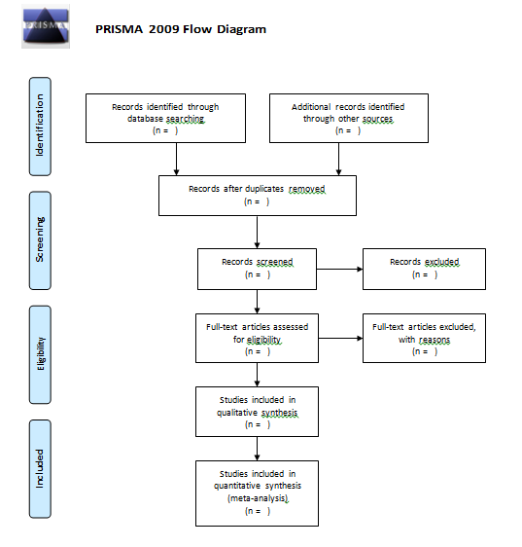

تصویر شماره 1- فلوچارت انتخاب مقالات

8-9- روش های تجزیه و تحلیل
ارزیابی کیفیت مقالات:
ارزیابی کیفیت مقالات وارد شده به مطالعه با استفاده از آخرین ویرایش چک لیست(27)CONSORT 2017 انجام خواهد شد. این چک لیست از 6 بخش کلی(شامل 25 زیر مجموعه ) تشکیل شده است که عبارت اند از: عنوان و خلاصه، مقدمه، روش اجرا، نتایج، بحث و سایر اطلاعات. نحوه ی امتیاز دهی به مقالات با استفاده از این چک لیست استاندارد به این صورت بود که در صورت اشاره به آیتم مورد نظر در مقاله نمره یک و در صورت عدم اشاره نمره ی صفر برای آن آیتم در نظر گرفته خواهد شد(28). بر این اساس امتیاز حاصل از این چک لیست بین 44-0 می باشد. جهت انجام این مطالعه مروری، نمره ی CONSORT به سه طبقه تقسیم بندی و گزارش خواهد شد:
1)مطالعات با کیفیت بالا: نمره ی مطالعه بیش از 34/29
2)مطالعات با کیفیت متوسط: نمره ی مطالعه بین 34/29-67/14
3)مطالعات با کیفیت ضعیف: نمره ی مطالعه کم تر از 67/14
بررسی کیفیت مقالات توسط هر دو نویسنده مقاله انجام خواهد می شد و در صورت اختلاف نظر با بحث و بررسی مجدد اجماع حاصل خواهد می شد. نتایج حاصل از ارزیابی کیفیت مقالات در جدولی مشابه جدول زیر گزارش خواهد شد:

امتیازات کسب شده هر مقاله به تفکیک بخش های اصلی چک لیست2017 CONSORT

شماره | نویسنده مقاله (سال) | عنوان و خلاصه | مقدمه | روش اجرا | نتیجه | بحث | سایر اطلاعات | نمره کل | کیفیت مقاله
1
2
3

- نحوه توصیف و تحلیل اطلاعات

- محدودیت های پژوهش

ملاحظات اخلاقی

فهرست منابع :
References

قسمت چهارم: اطلاعات مربوط به هزینه ها

1-4) آيا براي اين طرح از سازمانهاي ديگر نيز درخواست اعتبار شده است؟ بلي خير
پژوهشگران پیشنهادی برای هزینه ها ندارند و برآورد هزینه را به کمیته مالی واگذار می نمایند .

تعهد مجری طرح در قبال انجام طرح:

با توجه به تامین مالی طرح از طرف معاونت تحقیقات و فناوری دانشگاه علوم پزشکی گناباد، ضروری است آدرس دهی های (Affiliation) فارسی و انگلیسی در کلیه نتایج حاصل از این طرح به صورت ذیل باشد:
آدرس ( ...، دانشگاه علوم پزشکی گناباد، گناباد، ایران)
[…, Gonabad University of Medical Sciences, Gonabad, Iran. (I.R.Iran.)]

نتايج اين طرح حداقل منجر به موارد زير خواهد شد:
● تعداد یک مقاله در مجلات ايندكس شده در نمایه های نوع 2 بر اساس فرم ارزشیابی وزارت بهداشت، درمان و آموزش پزشکی(SCOPOUS)
مدارک مورد قبول :
* براي مقالات تعهد شده،‌ چاپ مقالات مورد قبول خواهد بود.
* براي اختراع، نوآوري و يا بومي سازي فنآوري، ارائه برگه ثبت اختراع يا Patent به نام دانشگاه يا مركز تحقيقاتي الزامي است.
* در ساير موارد ارائه تاييديه بالاترين مقام مسؤول در زمينه استفاده كننده از نتيجه طرح الزامي است.

نام و نام خانوادگی امضای مجری مسئول طرح

این طرح تحقیقاتی به شماره
با عنوان:

در جلسه شورای پژوهشی دانشکده علوم پزشکی گناباد مورخ به تصويب رسيد.

نام و امضای معاون پژوهشی دانشکده پزشکی

--------------------------------------------------------------------------------------------------------------

Consolidated Standard of Reporting Trials (CONSORT)

